**Fotografías de los avances del blog [05/05/2025]**

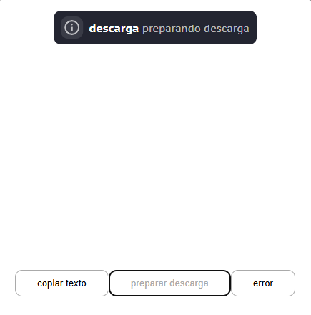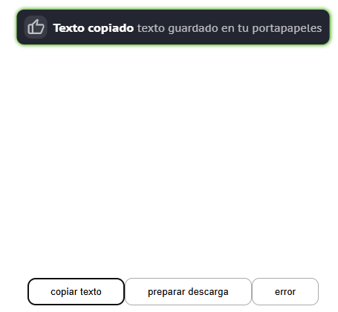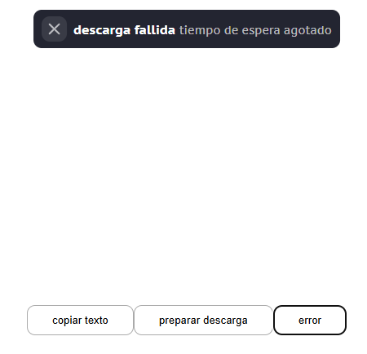

**Fotografías de los avances del blog [06/05/2025]**

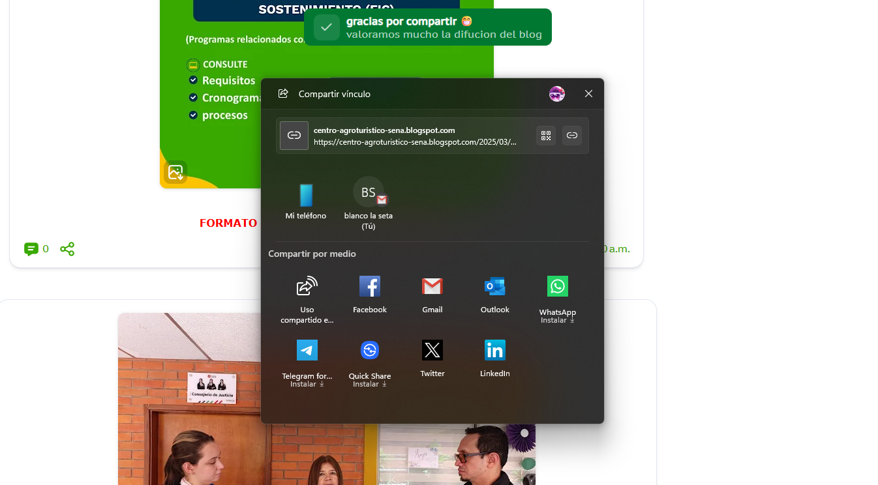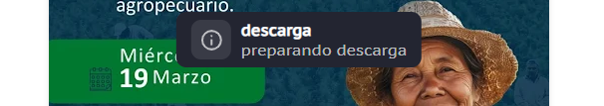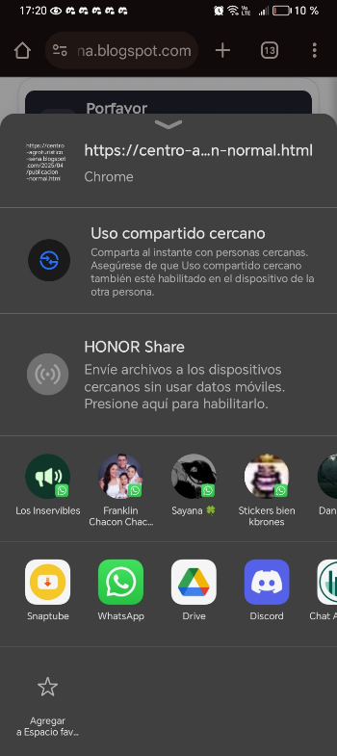

**Fotografías de los avances del blog [07/05/2025]**

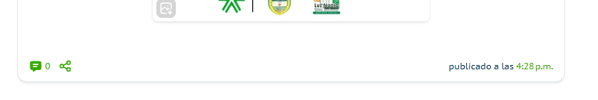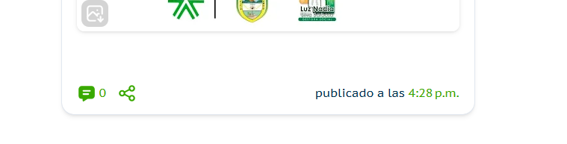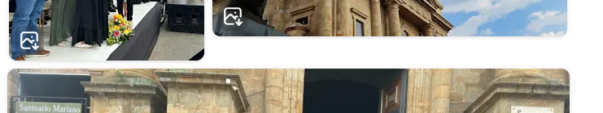

**Fotografías de los avances del blog [07/03/2025]**

**[sin evidencias fotográficas]**

**Fotografías de los avances del blog [10/03/2025]**

**[sin evidencias fotográficas]**

**Fotografías de los avances del blog [11/03/2025]**

**[sin evidencias fotográficas]**

**Fotografías de los avances del blog [12/03/2025]**

**[sin evidencias fotográficas]**

**Fotografías de los avances del blog [13/03/2025]**

**[sin evidencias fotográficas]**

**Fotografías de los avances del blog [14/03/2025]**

**[sin evidencias fotográficas]**

**Fotografías de los avances del blog [17/03/2025]**

**[sin evidencias fotográficas]**

**Fotografías de los avances del blog [18/03/2025]**

**[sin evidencias fotográficas]**